2da entrega proyecto Jóvenes a Programar
Bruno Cabrera Martínez – Grupo 67
No hubo mucho planeamiento en el proceso de creación de la página. Cada tanto se me ocurría agregarle o cambiarle algo y lo hacia, pero no tenía un objetivo especifico al que quería llegar sino una idea medio general.
Traté de mantener unos 5 colores que se repiten en toda la página, pero no quedé muy conforme con los mismos. Me parece que quedó muy gris para ser una página de juegos. Posiblemente en la próxima entrega termine cambiándolos.
Lo que más me costó fue hacerla responsive. Al haber hecho la página para escritorio primero, cuando quise pasarla para celulares y tablets se me complicó un poco. No me gustó como me quedó el diseño de la barra de arriba (topnav) en celulares ni el hecho de no haber podido encontrar alguna forma de encajarle el logo sin que sea muy intrusivo.
Otro cosa que me costó fue encontrarle la vuelta a como hacer la página de inicio. Para mi gusto quedó muy vacía. Mi idea sería que quede dividida en 3 tipos de bloques con un juego cada uno. Uno cuadrado que ocupe la mitad del ancho de la página, otro rectangular con el mismo ancho que el anterior pero la mitad de altura y otro cuadrado con un ancho que sea un cuarto del ancho de la página.
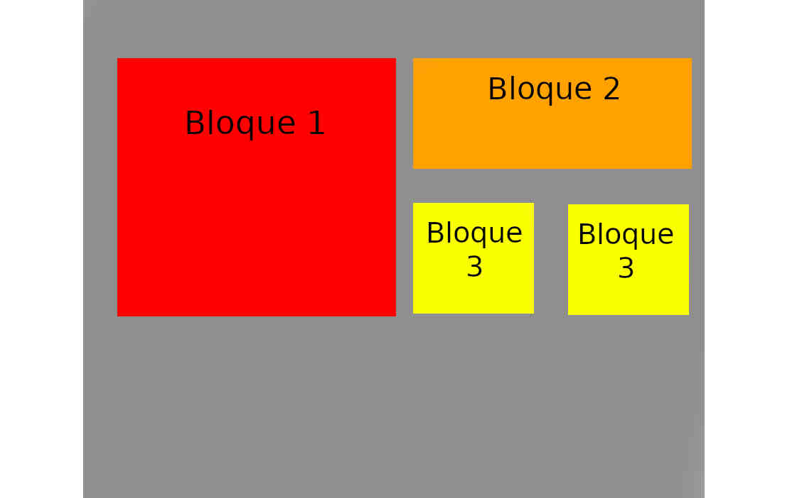

La idea es ir rellenando la pantalla con esos bloques y que quede más o menos prolijo. Cuando arranqué a hacer la página el ancho del <main> era en porcentajes entonces se me complicaba poder asignarle una altura a los bloques que sea igual al 50% del ancho de la página. Pero ahora lo cambié a píxeles, por lo que se me haría más fácil. Para la próxima entrega pienso agregarle esto, lo que tendría que pensar es como adaptarlo bien para celulares.
Muchas Gracias.

